Технології програмування
Лабораторна робота №2
Робота з файлами. Юніт тести

Мета роботи: Використовуючи теоретичне підґрунтя про роботу з файлами та тестування коду у мові Python розширити програму телефонного довідника студентів додавши функціонал, що буде вказано в завданні до лабораторної роботи.
Завдання:
- завантаження початкових данні для довідника з csv файлу. Приклад csv файлу (lab2.csv), та оригінальній файл формату xlsx розміщені поряд з вказівками. Ім’я файлу для завантаження даних повинно передаватись в якості параметрів командного рядку.
- зберігання довідника студентів у форматі CSV перед виходом із програми.
- покриття основного функціоналу програми Юніт тестами

Хід виконання завдання

Текст головної програми:
import csv
from sys import argv

# -----------<For test>-----------#

def add_student(list, name, phone, email, group):
newItem = {"name": name, "phone": phone, "email": email, "group": group}
insertPosition = 0
for item in list:
if name > item["name"]:
insertPosition += 1
else:
break
list.insert(insertPosition, newItem)

def delete_student(list, name):
for i, item in enumerate(list):
if item["name"] == name:
del list[i]
return True
return False

# -----------<Main>-----------#

def printAllList(list):
…

def addNewElement(list):
…

def deleteElement(list):
…

def updateElement(list):
…
# ---------------------------------------------------

def readDataFromFile(studentList, inputfile):
with open(inputfile) as file:
reader = csv.DictReader(file)
for row in reader:
studentList.append(
{"name": row["Studname"], "phone": row["Phone"], "email": row["Gmail"], "group": row["Group"]})

def saveData(studlist, inputfile):
with open(inputfile, "w", newline="") as file:
fieldnames = ["Studname", "Phone", "Gmail", "Group"]
writer = csv.DictWriter(file, fieldnames=fieldnames)
writer.writeheader()
for row in studlist:
writer.writerow({
"Studname": row["name"],
"Phone": row["phone"],
"Gmail": row["email"],
"Group": row["group"]
})

# ---------------------------------------------------

def main():

student_list = []

if len(argv) < 2:
print("Example: py Labs/Lab_02/Lab_02.py Labs/Lab_02/Lab_02.csv")
return

inputfile = argv[1]

readDataFromFile(student_list, inputfile)
while True:
chouse = input(
"Please specify the action [ C create, U update, D delete, P print, X exit ] ")
match chouse:
case "C" | "c":
print("New element will be created:")
addNewElement(student_list)
printAllList(student_list)
case "U" | "u":
print("Existing element will be updated")
updateElement(student_list)
case "D" | "d":
print("Element will be deleted")
deleteElement(student_list)
case "P" | "p":
print("List will be printed")
printAllList(student_list)
case "X" | "x":
print("Saved data and Exit")
saveData(student_list, inputfile)
break
case _:
print("Wrong chouse")

if __name__ == "__main__":
main()

Текст юнітест програми:
import unittest
import Lab_02

class TestStudentSystem(unittest.TestCase):

def setUp(self):
self.list = []

def test_add_student(self):
student = {
"name": "Bob",
"phone": "0631234567",
"email": "damsbob@gmail.com",
"group": "kb-242"}

Lab_02.add_student(self.list, "Bob", "0631234567",
"damsbob@gmail.com", "kb-242")
assert len(self.list) == 1
assert self.list[0] == student

def test_delete_student(self):
self.list = [{"name": "Bob", "phone": "0631234567",
"email": "damsbob@gmail.com", "group": "kb-242"}]
result = Lab_02.delete_student(self.list, "Bob")
assert result == True
assert len(self.list) == 0

if __name__ == '__main__':
unittest.main()

Посилання на github: https://github.com/mr1inux/TP-KB-242-KORETSKYI-M/tree/main/Labs/Lab_02
Знімок екрану з посилання на github:
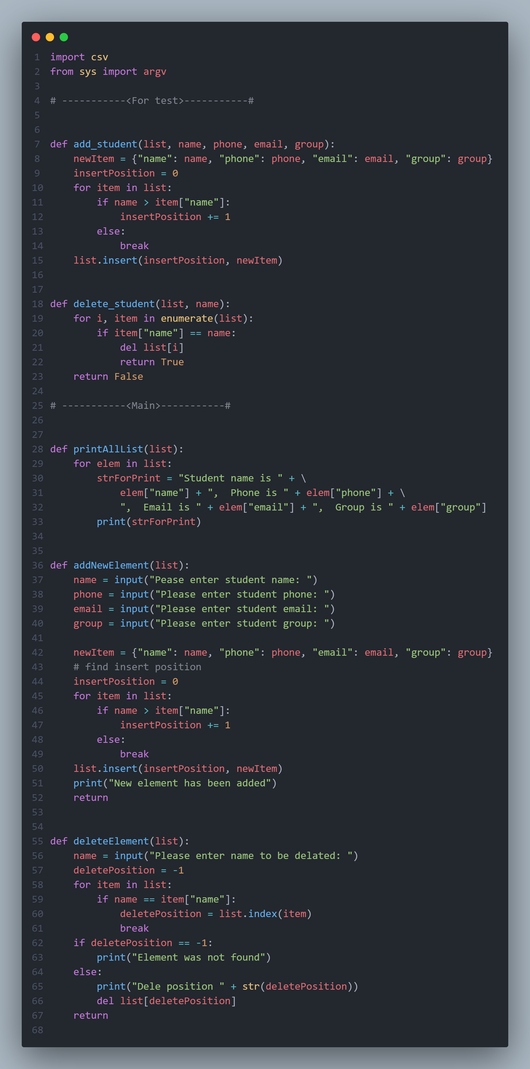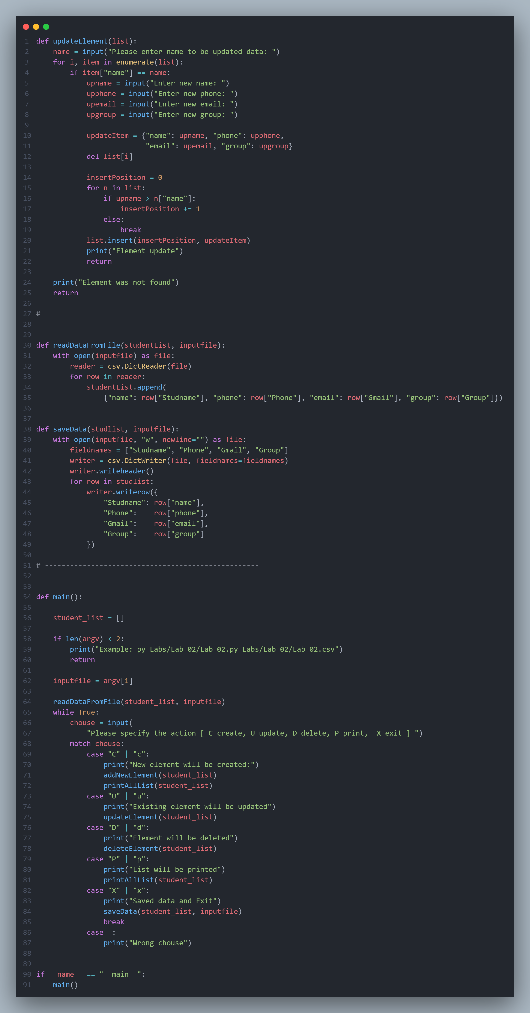
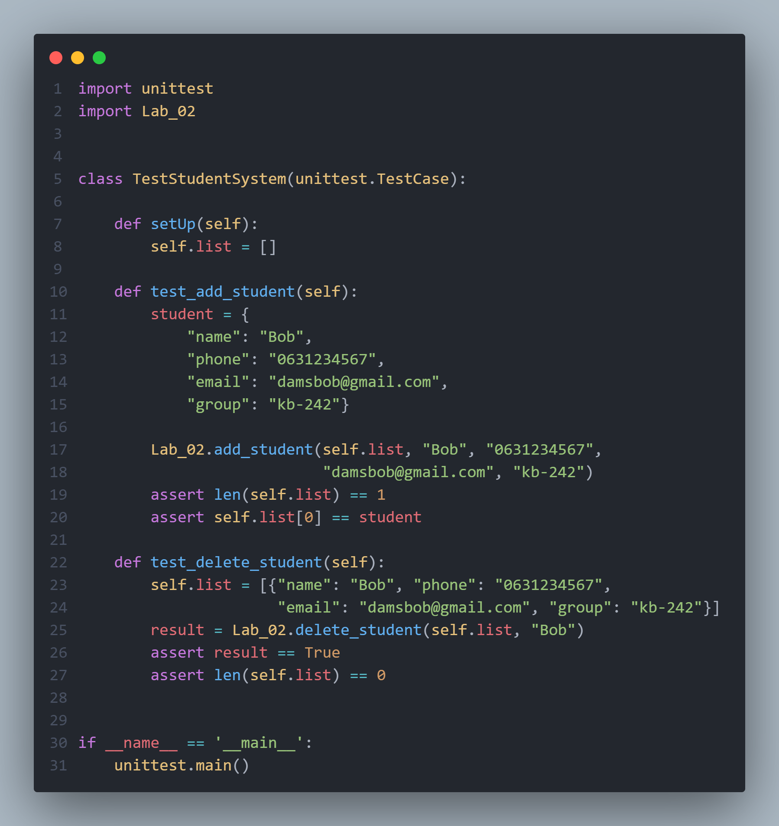

Висновок: Під час виконання лабораторної роботи я розширив функціональність програми «Телефонний довідник», застосувавши теоретичні знання про роботу з файлами та тестування коду в Python. У ході роботи я реалізував механізм завантаження та збереження даних у форматі CSV за допомогою модуля csv, а також навчився передавати ім'я файлу як параметр при запуску програми, використовуючи аргументи командного рядка (sys.argv). Крім того, я засвоїв принципи юніт-тестування та покрив основні функції програми (додавання та видалення записів) тестами для автоматичної перевірки їх коректності, в результаті чого отримав повноцінний додаток, який зберігає дані між сесіями та відповідає всім вимогам завдання.

